LABORATUVAR ÖDEVİ4
Veri Seti: load_wine()
Öğrenci Adı / No: Sena ÜNVER / 24458667011
Githup: https://github.com/senaunver58/Lab1-regresyon

- Projenin Amacı

Bu Çalışmada, load_wine() veri setini kullanarak bir çok katmanlı algılayıcı (MLP) modeli eğittim. Temel amacım veri ön işlemenin (standardizasyon) ve farklı aktivasyon fonksiyonlarının (Sigmoid ve ReLU) modelin öğrenme hızı ve accuracy değerleri üzerindeki etkisini gözlemlemek.

- Veri Standardizasyonunun Etkisi
Modelde ilk önce ham veriyle ardından StandardScaller ile ölçeklendirilmiş veriyle eğitilmiş ve aşağıdaki sonuçlar elde edilmiştir.
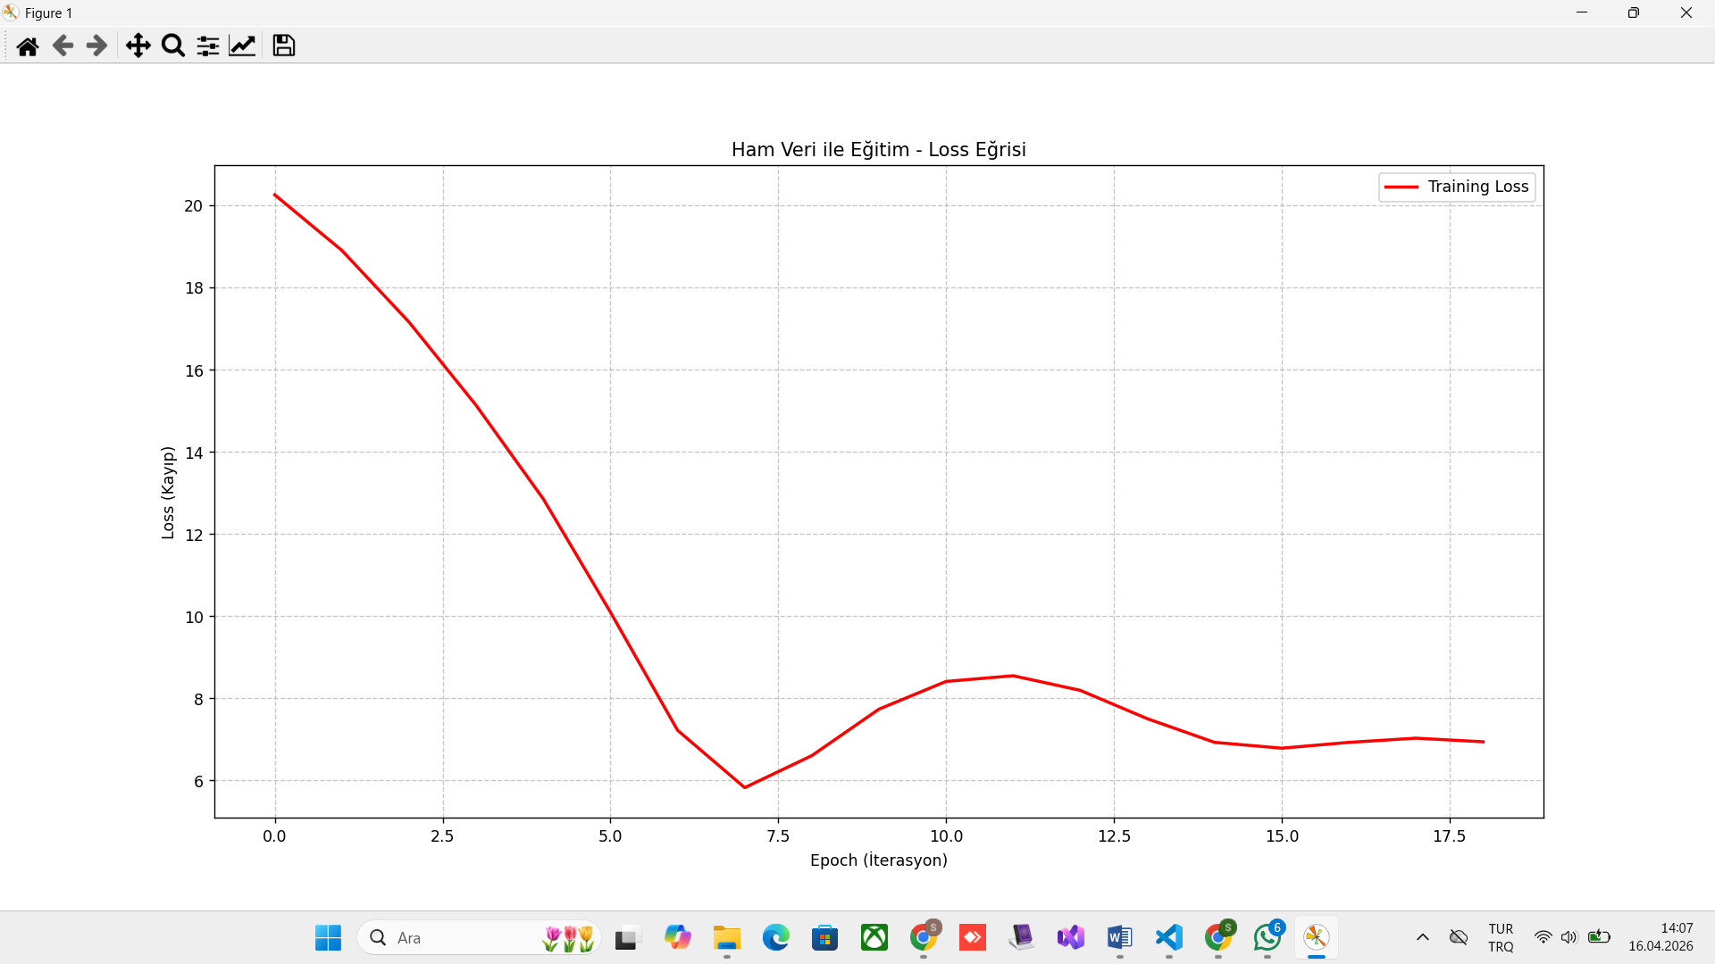
- Ham Veri ile Eğitim: Veriler arasındaki ölçek farkı modelin ağırlık güncellemelerini zorlaştırmıştır. Bu durum kayıp eğrisinde istikrarsızlığa ve daha düşük bir doğruluk oranına yol açmıştı.

- Standardize Edilmiş Veri ile Eğitim: Verilerin ortalaması 0, standart sapması 1 olacak şekilde ölçeklendirilmesiyle veri sızıntısı kurallarına dikkat edilerek model eğitilmiştir. Kayıp eğrisi çok daha hızlı ve pürüzsüz bir şekilde düşmüş, modelin test setindeki doğruluk oranı belirgin şekilde artmıştır.

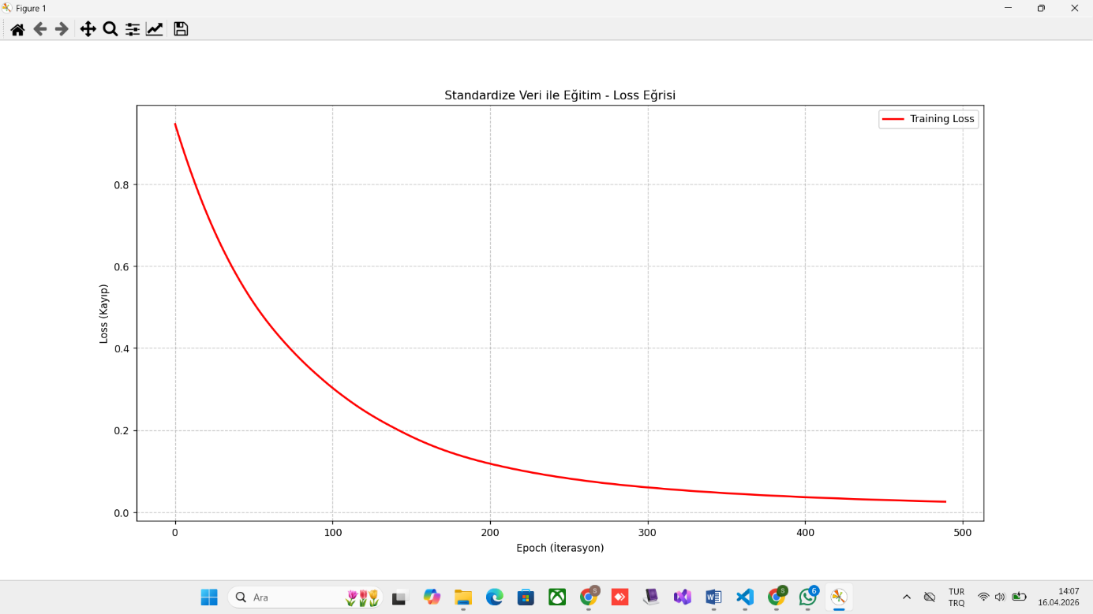

- Learning Rate Model Üzerindeki Etkisi
Learning Rate, modelin eğitim sırasında yaptığı hataları düzeltirken ağırlıklarını ne büyüklükte adımlarla güncelleyeceğini belirleyen bir parametredir. Projede kullandığımız MLPClassifier bunu arka planda otomatik olarak yönetse de modelin genel başarısına çok yardımcı olur. Öğrenme oranının büyüklüğüne göre modelin davranışını şu şekilde özetleyebiliriz:
- Öğrenme Oranı Çok Yüksekse: Model, hatayı indirmeye çalışırken gereğinden fazla büyük adımlar atar. Bunu bir vadinin en alt noktasını bulmaya çalışırken adımı çok geniş atıp karşı yamaca atlamaya benzetebiliriz. Bu durumda model hedefi kaçırır ve loss grafiğinde çok sert, kararsız dalgalanmalar görürüz.
- Öğrenme Oranı Çok Düşükse: Model hedefe doğru çok küçük adımlarla ilerler. Bu yüzden optimum noktaya ulaşması çok fazla zaman alır ve gereksiz yere çok fazla epoch çalıştırmak gerekir. Daha da kötüsü global minimumu bulamadan, yoldaki local minima takılıp kalarak eğitimi en iyi performansına ulaşamadan bitirebilir.
- İdeal Öğrenme Oranı: Doğru oran bulunduğunda, loss grafiği aşırı kararsızlıklar göstermeden, istikrarlı ve makul bir sürede aşağı doğru inerek modelin en verimli şekilde öğrenmesini sağlar.

- Aktivasyon Fonksiyonlarının Öğrenme Sürecine Katkısı
Aktivasyon fonksiyonlarının en temel görevi, yapay sinir ağına "doğrusal olmayan” (non-linear) bir yapı kazandırmaktır. Eğer bu fonksiyonları kullanmasaydık, ağımıza ne kadar fazla gizli katman (hidden layer) eklersek ekleyelim, modelimiz sadece basit bir doğru denklemi (doğrusal regresyon) gibi çalışırdı. Bu da modelin karmaşık ve düz bir çizgiyle birbirinden ayrılamayan zor verileri öğrenmesini imkansız hale getirirdi.
- Sigmoid: Çıktıları 0 ile 1 arasına sıkıştırır ancak derin ağlarda öğrenmenin durması sorununa yol açabiliyor. Eğri grafiğimizde ReLU'ya göre çok daha yavaş öğrendiğini görmemizin sebebi budur.
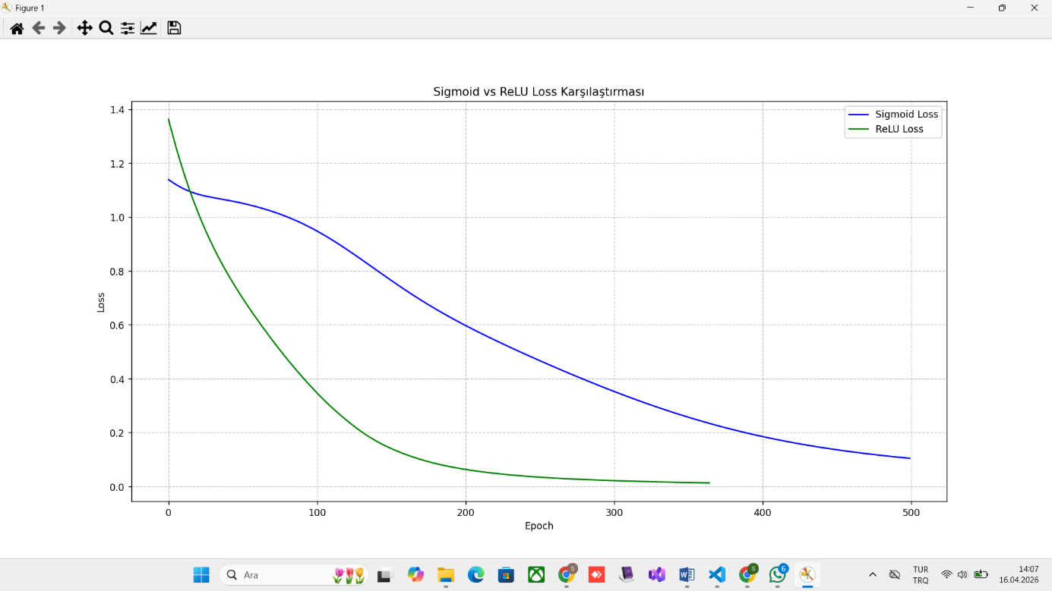
- ReLU: Negatif değerleri 0 yapar pozitifleri ise olduğu gibi bırakır. İşlem yükü çok hafif olduğu için modelin inanılmaz hızlı çalışmasını sağlar ve Sigmoid'deki tıkanma sorununu çözer. Loss grafiğimizde gördüğümüz o hızlı ve keskin düşüşün arkasındaki asıl sebep ReLU'nun bu başarısıdır.

5. Yapay Sinir Ağı (ANN) Modelinin Temel Çalışma Mantığı
Yapay Sinir Ağları (ANN), insan beyninden ilham alarak verideki karmaşık yapıları öğrenen sistemlerdir. Modelin eğitimi döngüsel olarak iki temel aşamada gerçekleşir:
- İleri Yayılım: Veriler ağa girer. Her bir nöron gelen veriyi bağlantıların weight değerleriyle çarpar ve üzerine bir bias ekler. Çıkan sonuç aktivasyon fonksiyonundan geçirilerek bir sonraki katmana iletilir. Ağın en sonunda ise model elindeki verinin hangi sınıfa ait olduğuna dair bir tahmin üretir.
- Geri Yayılım: Modelin ürettiği tahmin ile gerçek sonuç karşılaştırılarak hata payı (loss) hesaplanır. Bu hata, hangisi ne kadar hataya sebep oldu? mantığıyla sondan başa doğru ağa geri dağıtılır. Ardından bir sonraki tahminde bu hatayı düşürmek için tüm weight ve bias değerleri Learning Rate ölçüsünde güncellenir.

